# 高三（上）期末测试A卷

一、选择题（本题共有8个小题，每小题5分，共40分）

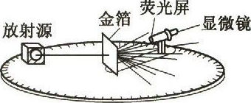1.如图所示，卢瑟福利用镭源所放出的α粒子，作为炮弹去轰击金箔原子，测量出射α粒子的偏转情况。下列叙述中符合卢瑟福的α粒子散射实验事实的是（ ）

（A）大多数α粒子在穿过金箔后发生明显的偏转

（B）大多数α粒子在穿过金箔后几乎没有偏转

（C）大多数α粒子在撞到金箔时被弹回

（D）个别α粒子在撞到金箔时被弹回

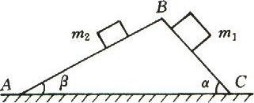2.如图所示，在水平地面上有一个截面为三角形的木块ABC，其底角α＞β，在它的两个斜面上分别放着两个质量为m1、m2的物体.已知m1＜m2，由于摩擦力的作用，三角形木块与物体均处于静止状态，则（ ）

（A）地面对木块有摩擦力作用，摩擦力方向向右

（B）地面对木块有摩擦力作用，摩擦力方向向左

（C）地面对木块没有摩擦力作用

（D）必须满足m1sinα＝m2sinβ条件，地面对木块才没有摩擦力作用

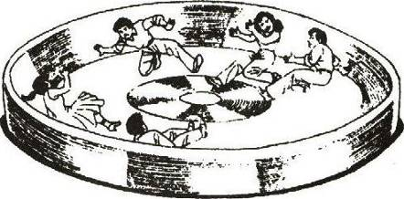3.图所画的是一种娱乐设施“魔盘”，下述说法中正确的足 （ ）

（A）作圆周运动的物体受到向心力的作用，魔盘里的人都向中心靠拢.

（B）作圆周运动的物体受到向心力的作用，所以人向盘边缘靠拢.

（C）因为旋转的魔盘给人离心力，所以人向盘边缘靠拢.

（D）魔盘地面较光滑，不能提供所需的向心力，所以人滑向盘边缘.

答案：D

4.下述关于静电场的说法中正确的是 （ ）

（A）沿电场线方向各点电势不可能相同.，

（B）沿电场线方向电场强度一定是减小的.

（C）等势面上各点电场强度不可能相同.

（D）各点的电场强度方向一定垂直于等势面.

答案：A、D

5.一定质量的理想气体，从初态（p1、V1、T1），经过两个过程变化到终态（p2、V2、T2），且p1<p2、V1<V2、T1<T2，这两个过程可能是 （ ）

（A）先等压压缩，再等温膨胀.（B）先等压膨胀，再等温压缩.

（C）先等容降温，再等温膨胀.（D）先等容升温，再等温膨胀.

答案：A、C

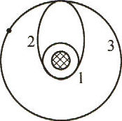6.如图所示，发射地球同步卫星时，先将卫星发射至近地圆轨道1；然后经第一次点火，使其沿椭圆轨道2运行；最后第二次点火，将卫星送人同步圆轨道3.以下说法正确的是 （ ）

（A）由关系式，得到卫星在圆轨道上运行的速率，卫星在轨道1上的速率大于在轨道3上的速率.

（B）卫星在轨道1上的动能大于在轨道2上的动能.

（C）卫星从轨道1转到轨道2第一次点火应使卫星减速.

（D）卫星从轨道2转到轨道3第二次点火应使卫星减速.

答案：A、B

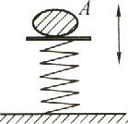7.如图所示，平台沿竖直方向作简谐振动，物体A随平台一起运动，则 （ ）

（A）当平台在最高点时，A对平台压力最大.

（B）当平台在最低点时，A对平台压力最大.

（C）当平台在最高及最低点时，A的加速度最大.

（D）当平台在最低点时，A的速度最大.

答案：B、C

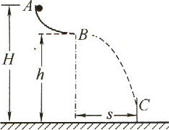8.如图所示，小球自H高处的A点从静止开始沿一光滑曲面滑至B点，然后水平飞出，落地点为C。若H不变，降低B点高度h（保持B点切线水平），则 （ ）

（A）小球着地速度增大

（B）小球着地速率不变

（C）C与B间水平距离s增大

（D）C与B间水平距离的最大值s＝H

二、填空题（本题共有5个小题，每小题4分，共20分）

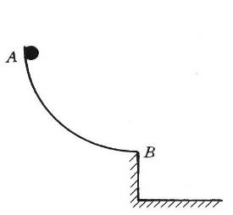9.如图所示，圆弧轨道AB是竖直平面内半径为R的圆周，轨道在B点的切线是水平的.一质点自A点由静止开始下滑，不计轨道的摩擦和空气阻力，则在质点刚要到达B点时的加速度大小为 ，刚离开B点时的加速度大小为 .

答案：2g，g

10.如图（a）所示，正方形闭合导线框边长为0.1m，各边电阻均为0.01Ω，底边位于x轴上，在x轴原点的右方有宽度为0.2m、磁感应强度为1T、方向垂直纸面向里的匀强磁场区，线框以恒定的速度0.1m/s沿.x轴正方向穿越磁场区域.以顺时针方向为正方向，在图（b）中画出线框从进入到穿出磁场过程中感应电流随时问变化的图像.

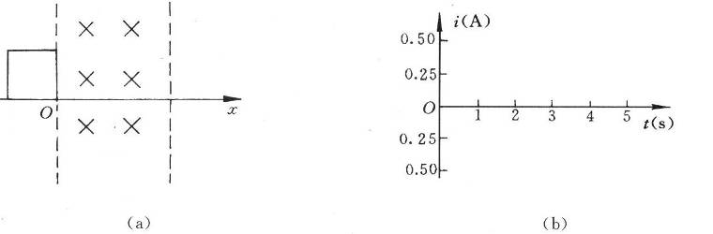

答案：见图

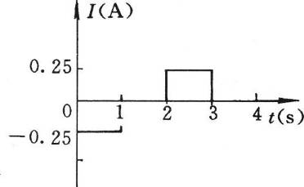

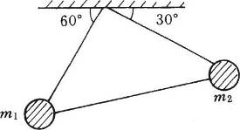11.质量分别为m1、m2的两个小球，固定在质量不计的细杆两端，再用两段长度均为L的细绳连接后悬挂O点，整个装置平衡后成图所示状态.若两段细绳与水平面夹角分别为60°与30°，则m1、m2之比为 .

答案：：1

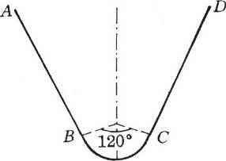12.如图所示，AB、CD为两个足够长的粗糙斜面，下端与光滑圆弧BC相切，左右对称，圆弧所对应的圆心角为120°，半径为lm.某物体在离弧底高，h＝2m处以v＝6m/s初速沿斜面运动，物体与斜面间滑动摩擦系数μ＝0.1，则物体在两斜面上（圆弧除外）运动的总路程s＝ m.

答案：66

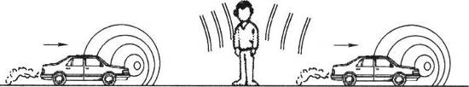13.如图所示，我们站在马路旁，当有鸣着警笛的汽车快速驶过时，所听到警笛的声调，先由低变高，然后又由高变低.这是观测者与波源之间有相对运动时，观测者测得的波频率与波源发出的波频率不同的现象.这一普遍物理现象是奥地利物理学家J.（C）多普勒在1842年首先发现的.

多普勒效应引起的频率变化称为多普勒频移.多普勒频移的大小与波源和观测者运动的速度有关.如观测者不动，而波源以匀速v，沿与观测者的联线，向观测者运动，观测者测得的波频率为，式中c是波在媒质中的传播速度，f是波源发出的波的频率.这个公式指出，测得的波频率f’与源的波频率f不同.多普勒频移为，即测得的波频率大于源的波频率.如波源沿与观测者联线相反的方向运动时，vs为负，即测得的波频率小于源的波频率.

高速公路上用多普勒效应检查行车速度，某车在迎面驶来时，测量到原先为20.0kHz的声波变成21.6kHz，已知空气中声波的速度为340m/s，则该车的车速是 .

答案：25.2（提示：f'＝c/（c－vs），f'/f＝c/（c－vs），21600/20000＝340/（340－vs）,vs＝25.2m/s＝90.7km/h）

三、实验题（本题共有5小题，共30分）

14.（5分）在“测定匀变速直线运动的加速度”的实验中，

（1）打点计时器所使用的电源是 .

（2）图是经打点计时器打点的一条纸带，由图所附的刻度尺计算小车的加速度大小a＝ .

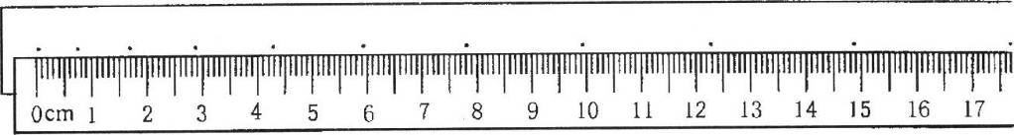

答案：（1）低压交流电源（2）5m/s2

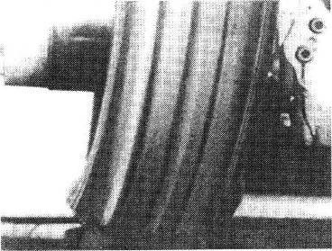15.（6分）如图所示的照片，是在水平公路上拍摄的一辆行驶着汽车的后轮.从照片来看，汽车此时正在 （填“直线前进”、“向右转弯”或“向左转弯”），作出此判断的依据是： .

答案：向左转弯，地面对车轮有向左的（静）摩擦力，摩擦力充当了汽车转弯所需的向心力

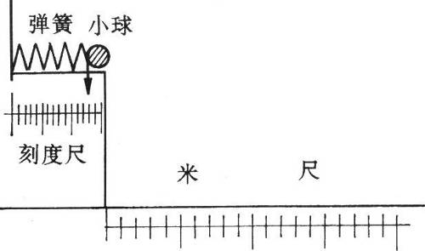16.（8分）被压缩或拉长的弹簧具有做功的本领，因此说被压缩或拉长的弹簧具有弹一性势能.为了研究弹簧的弹性势能大小与什么因素有关，某同学进行如下实验（图）：在离水平地面高h的光滑平台上放置一个劲度系数k＝500N/m、原长为30cm的弹簧，其一端固定在平台上，另一端连着一根指针，平台上有刻度尺，可通过指针读出弹簧的长度.压缩弹簧并让它把质量为m的小球（原来是静止的）沿水平方向弹出，记录每次实验的弹簧长度l，及小球弹出后的水平位移s，得到如下一组数据：

|  |  |  |  |  |  |  |
| --- | --- | --- | --- | --- | --- | --- |
| 实验顺序 | 1 | 2 | 3 | 4 | 5 | 6 |
| 弹簧长度z（m） | 0.28 | 0.26 | 0.24 | 0.22 | 0.20 | 0.18 |
| 弹簧压缩量Δl（m） |  |  |  |  |  |  |
| 小球水平位移s（m） | 0.50 | 1.00 | 1.51 | 2.01 | 2.50 | 2.98 |

换上长度相同，k＝250N/m的另一个弹簧重做实验，则得到第二组数据：

|  |  |  |  |  |  |  |
| --- | --- | --- | --- | --- | --- | --- |
| 实验顺序 | 1 | 2 | 3 | 4 | 5 | 6 |
| 弹簧长度z（m） | 0.28 | 0.26 | 0.24 | 0.22 | 0.20 | 0.18 |
| 弹簧压缩量Δl（m） |  |  |  |  |  |  |
| 小球水平位移s（m） | 0.25 | 0.51 | 0.76 | 1.01 | 1.26 | 1.50 |

由上述两组数据可得出的结论是：

对同一个弹簧来说，小球水平位移s与弹簧的 成正比，小球离开弹簧时的初速度与弹簧的 成正比，小球离开弹簧时初动能与弹簧的 成正比，弹簧的弹性势能与弹簧的 成正比.

对不同的弹簧来说，在弹簧压缩量相同的情况下弹簧的弹性势能与弹簧的成正比.

答案：压缩形变（量），压缩形变（量），压缩形变（量）的平方，压缩形变（量）的平方，倔强系数.

17.（5分）在做“测定干电池的电动势和内电阻”实验时，某学生将下列实验器材连接成电路：

①0～3V电压表；②0～3A电流表；③20Ω滑动变阻器；④2Ω定值电阻；⑤电键、导线；⑥待测电阻.

测得如下一组数据，由此能求得于电池的电动势和内电阻吗?若能，则计算出干电池的电动势和内电阻，若不能，则画出实验电路图来说明错误发生在哪里.

|  |  |  |  |  |  |  |
| --- | --- | --- | --- | --- | --- | --- |
| U（V） | 0.20 | 0.40 | 0.60 | 0.80 | 1.00 | 1.20 |
| I（A） | 0.11 | 0.20 | 0.29 | 0.39 | 0.51 | 0.60 |

（1）电路图：

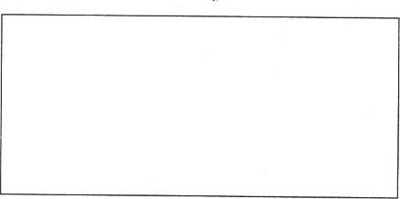

（2）说明：

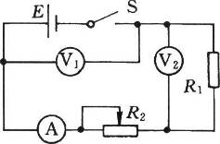答案：（1）见图（2）实验数据反映的是I与U成正比关系，且比值为2，表明电压表连接在固定电阻R的两端，即图中V2的位置.在测定电池电动势和内阻的实验中，需要测定的是端电压，正确位置应该连接在电源两端，即图中V1位置

18.（6分）某学生用实验来探究物体运动的加速度跟哪些因素有关，在探究物体加速度与外力关系时，小车质量*m*＝0.2kg保持不变，以增加砂桶中的砂来达到改变对小车拉力的目的，由打点计时器对纸带打点，并计算小车加速度，获得如下表所示小车加速度。与所受拉力*F*的数据，试：

（1）比较前3组（第1、2、3组）数据与后3组（第5、6、7组）数据有何不同？

（2）说明造成这一情况的原因.

|  |  |  |  |  |  |  |  |
| --- | --- | --- | --- | --- | --- | --- | --- |
| 实验次序 | 1 | 2 | 3 | 4 | 5 | 6 | 7 |
| 砂与桶的重力*F*（N） | 0.1 | 0.15 | 0.2 | 0.3 | 0.5 | 1.0 | 2.0 |
| 小车加速度*a*（m/s2） | 0.48 | 0.70 | 0.91 | 1.3 | 2.0 | 3.3 | 5.0 |

答案：（1）从数据表中可以看出，前3组数据的砂与桶的重力跟小车的加速度近乎成正比关系，后3组数据则明显不成正比关系。

（2）实验中用砂桶通过定滑轮来拉小车，分析时用砂桶所受的重力当作拉力。应该看到，砂桶对小车的拉力与砂桶所受的重力并不相等，可以想像，若砂桶对小车的拉力与砂桶所受的重力相等，砂桶所受的合外力为零，砂桶就不可能与小车一起加速运动。当加速度很小时，这两个力大小很接近，可以把重力大小当作拉力大小。当砂桶与砂的总质量越来越大，逐步接近小车质量时，小车所受的拉力与砂桶所受的重力差别就越来越大，实验误差就越来越大。

**四、计算题**（本题共5小题，共60分）

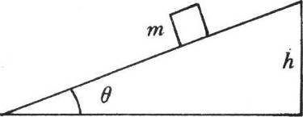19.（10分）如图所示，质量m＝1.0kg的滑块恰能沿倾角为θ＝30°、高h＝2.0m的固定斜面匀速下滑.现用水平恒力F推物体，使它从静止开始由斜面底端移到斜面顶端，所经历的时间t＝4s，试求：

（1）物体到达斜面顶端时的动能.

（2）水平推力F所作的功.

答案：（1）μmgcosθ＝mgsinθ，，

L＝h/sinθ＝4m，L＝1/2at2，a＝0.5m/s2，

v＝at＝2m/s，Ek＝1/2mv2＝2J.

（2）Fcosθ＝mgsinθ－μN＝ma，

N＝mgcosθ+Fsinθ，，

W＝FLcosθ＝63J

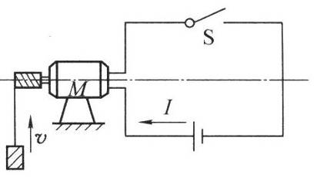20.（12分）图是用直流电动机提升重物的装置.重物质量m＝50kg，电源电动势E＝110V、内电阻r1＝1Ω，电动机的内电阻r2＝4Ω，其摩擦不计.g＝10m/s2.当匀速提升重物时，电路中电流强度I＝5（A）试求：

（1）电源的转化功率和输出功率.

（2）重物上升的速度.

答案：（1）电源转化功率P0＝EI＝110×50W＝550W，电源输出功率P1＝EI－I2r1＝525W.

（2）电动机内阻发热损耗功率P’＝I2r2＝52×4W＝100W，电动机输出功率P2＝P1－P’＝425W.

mgv＝P2，v＝P2/mg＝425/（50×10）m/s＝0.85m/s

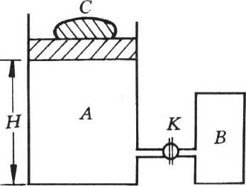21.（12分）如图所示，截面积为s的气缸A用一个带阀门K的细管与容器B相连通，开始时阀门关闭，容器B内是真空，气缸A内被封闭空气的压强为p，温度为t1，活塞离开气缸底部的高度为H.打开阀门后，活塞下降，现将A、B内气体温度一起升高到t2，活塞上升到离开气缸底部的高度处；若保持气体的温度为t1不变，而取走活塞上的砂袋c，活塞同样也上升到离开气缸底部的高度处，试求：

（1）容器B的体积.

（2）砂袋的质量.

答案：（1）阀门打开后，气体体积发生变化：V1＝VA，V2＝4VA/5+V（B）

压强不变，温度升高：T1＝273+t1，T2＝273+t2.

，得：.

（2）保持气体温度为T1不变，而取走活塞上砂袋c，p3＝p－mg/S

p1V1＝p3V3，pVA＝（p－mg/S）（4VA/5+VB），得：m＝pS（t2－t1）/g（273+t2）

22.（12分）船帆利用风作为动力克服水的阻力前进，若风向是正东，在无其他动力情况下，船帆在大湖中能否验正北方向航行？如不能，请说明理由；若能，请指出具体方案，并作出简要分析.

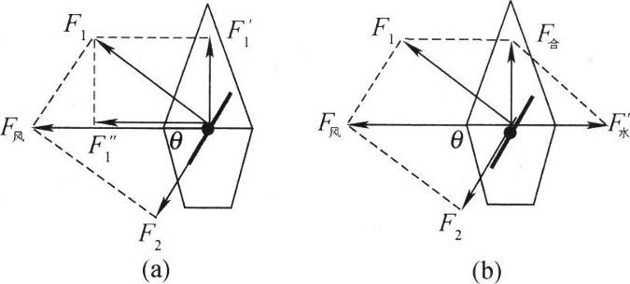答案：在正东方向的风力作用下，帆船可沿正北方向航行.

见图 （a）：①使帆与正东方向（风向）成θ角，帆受到风的压力F1＝F风sinθ，风对船的作用力与帆相垂直.②帆的动力再分解为沿船方向分力F1'及垂直船方向分力F1".垂直船方向分力F1"与船所受横向阻力相平衡，沿船方向分力F1'使船克服水的阻力向正北方向航行.

F1'＝F风sinθcosθ，当θ＝45°时F1'有最大值.

（或图 （b）：船的形状决定了水对船的横向阻力远大于纵向阻力.使船头指向北方，船在帆的动力及水的阻力共同作用下，可沿正北方向航行）

23.（14分）理论和实验都表明，一根任意形状的金属丝在磁场中切割磁感线产生的感应电动势，可以把它等效于该金属丝垂直运动方向的投影长度.如图（a）所示，金属丝a可等效为b、等效为c，再可等效为（D）

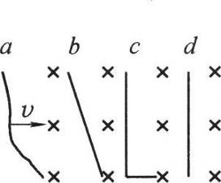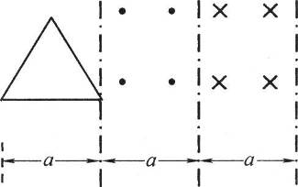

图（a） 图（b）

如图（b）所示，在光滑的水平面上方，有两个磁感应强度大小均为B、而方向相反（都垂直于水平面）的磁场区域，它们的宽度均为（A）现有一个边长为a的正三角形金属线框，在外力作用下从图示位置开始以速度v匀速穿过磁场，在运动过程中，其底边bc保持与磁场边界线垂直.试求：

（1）在位移为时，线框中感应电动势E.

（2）在位移s从0到过程中，线框中感应电动势E随位移s变化的数学表达式.

（3）线框在穿越磁场过程中最大电动势E。.

（4）在下图中画出线框在穿越磁场过程中电动势随位移变化（E－s）的图像（以顺时针方向为正）.

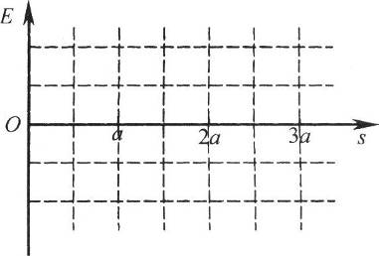

答案：（1）线框进入磁场作切割磁感线运动，在位移是a/2时，有效长度为，线框中感应电动势.

（2）在位移s从0到a/2过程中，切割有效长度在变化，，线框中感应电动势E随位移变化的数学表达式

（3）线框在两个磁场中运动，两条边同时切割磁感线，感应电动势加倍，在a点通过两个磁场边界线时获得最大电动势.

（4）见图

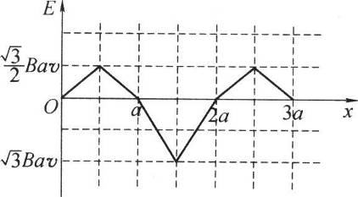

# 高三（上）期末测试B卷

一、选择题（本题有8个小题，每小题5分，共40分）

1.以下有关光电效应的说法中正确的是（ ）。

（A）照射到金属上的光，只要其频率大于金属的极限频率，就会发生光电效应

（B）光电子是光子与电子结合后生成的

（C）光电子的初动能与照射光的频率有关，而与光的强度无关

（D）光电效应中逸出的光电子数主要取决于照射到金属上光的强度

2.以下关于摩擦力的说法中，正确的是（ ）。

（A）滑动摩擦力总是阻碍物体运动的

（B）滑动摩擦力的方向总是与物体的运动方向相反

（C）不管静摩擦力还是滑动摩擦力都有可能作为动力使物体产生加速度

（D）静摩擦力不可能使物体产生加速度

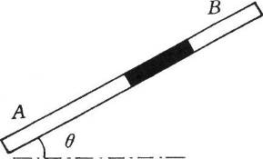3.如图所示，倾斜放置两端封闭的玻璃管内，有一段汞柱分隔出上下两段气柱，为了使下段气柱体积减小，可采用的办法是（ ）

（A）把玻璃管放平

（B）使两段气柱温度一起均匀升高

（C）使玻璃管水平向左加速运动

（D）使玻璃管竖直向上加速运动

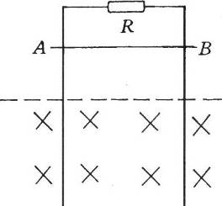4.如图所示，足够长的平行金属导轨竖直放置，导轨顶端连接电阻*R*，下半部有匀强磁场垂直穿过，质量为*m*的金属杆可贴着导轨滑行，摩擦不计，金属杆从磁场上方AB处由静止释放，进入磁场恰好作匀速运动，则下述说法中正确的是（ ）。

（A）金属杆从AB下方某处由静止释放，进入磁场也作匀速运动

（B）金属杆从AB下方某处由静止释放，进入磁场先加速，后作匀速运动

（C）金属杆从AB上方某处由静止释放，进入磁场先减速，后作匀速运动

（D）金属杆从AB上方某处由静止释放，进入磁场先加速，后作匀速运动

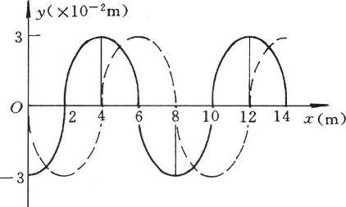5.一列简谐波在某时刻的波形如图中实线所示，波的传播方向为沿*x*轴的负方向，经过0.02 s后波形如图中虚线所示，则波的传播速度可能是（ ）。

（A）100 m/s （B）300 m/s

（C）500 m/s （D）700 m/s

6.建造住宅常用钢筋混凝土，其中钢筋有很强的抗拉性，而混凝土则耐压不耐拉，将它们合理配合使用，所造房子就牢固.图所示的四种楼板及阳台的钢筋位置，合理的是（ ）

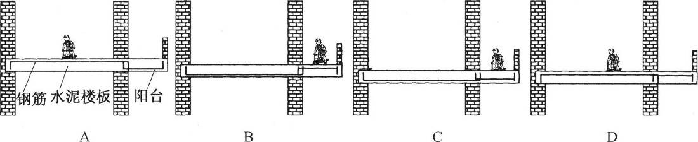

答案：C

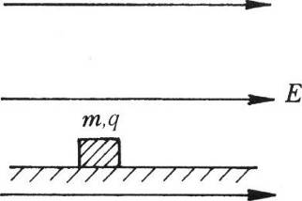7.如图所示，质量为m、带电量为q的滑块，放在水平向右、电场强度为E的匀强电场中，给滑块以初速度u1，使它沿绝缘水平面向右运动，通过一段位移s后，滑块又返回到出发点，速度大小变为v2（v2<v1）.则由上述条件分析或计算可得到 （ ）

（A）滑块一定带负电.

（B）滑块一定受到地面的摩擦力作用.

（C）滑块与地面间的滑动摩擦系数.

（D）滑块最后静止的位置（离开出发点的距离）.

答案：A、B、C

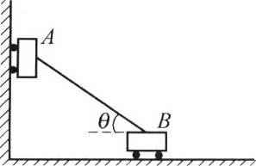8.如图所示，两辆玩具小车A、B用轻杆和铰链相连，现释放A车使之下滑，不计运动中的摩擦力，则在A车脱离竖直墙之前 （ ）

（A）A、B两车组成的系统机械能增大.

（B）墙壁对A车的弹力使系统水平速度增大.

（C）A车着地时，A、B两车的水平速度达到最大.

（D）轻杆与水平方向夹角为臼时，两车速度大小关系是vB＝vAtanθ.

答案：B、D

二、填空题（本题共有5个小题，每小题4分，共20分）

9.钫223的半衰期为21min，让混在杂质中的64g钫先后经过以下三个过程:先将混合物在氧气中放置2lmin，让其全部氧化生成氧化钫；然后用还原剂在21min内将氧化钫还原为金属钫；最后在真空中放置42min，那么在每一过程结束时，钫元素的质量依次为 一.

答案：32g，16g，4g

10.真空中有两个点电荷A、B，相距0.2m，相互间的引力为9×10-3N，已知A的带电量为+1×10-8C，则点电荷B在点电荷A位置处的电场强度的大小为 N/（C）

答案：9×105

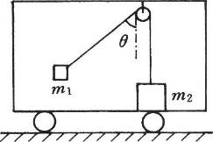11.如图所示，在一个密闭的车厢里，用一个定滑轮通过细绳悬挂两个物体m1和m2.当车水平向右作匀加速直线运动时，m2静止在地板上，m1向左偏离竖直方向成θ角，则此时作用在m2上的摩擦力大小为 ，车厢地板对m2的支持力为 .

答案：m2gtanθ，m2g－m1g/cosθ

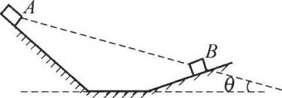12.如图所示，木块从左边斜面的A点自静止开始下滑，经过一段水平面后，又滑上右边斜面并停留在B点.若滑动摩擦系数处处相等，AB连线与水平面夹角为θ，则木块与接触面间滑动摩擦系数为 .

答案：tanθ

13.已知太阳光从太阳照射到地球需要8min20s，地球公转轨道可以近似看作圆轨道，地球的半径约6.4×106m，公转角速度约2×10-7rad/s，则太阳质量与地球质量之比大约为

答案：3×105（或3.3×105）

三、实验题（本题共有5小题，共30分）

14.（4分）在“研究电磁感应现象”实验中，滑动变阻器的作用是 （ ）

（A）限制原线圈中的电流，以免损坏灵敏电流计.

（B）限制副线圈中的电流，以免损坏灵敏电流计.

（C）改变原线圈中的电流强弱.

（D）改变副线圈中的电流强弱.

答案：C

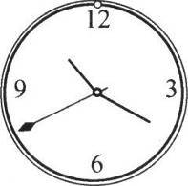15.（6分）如图所示，悬挂在墙上的电子钟，在电池电能用尽时，秒针常停在数字“6”与“9”之间（靠近“9”字），对此现象的解释是

答案：从“12”走到“6”字过程中，秒针的重力矩是动力距；从“6”走到“12"字过程中，秒针的重力矩是阻力矩.在“9”字附近，阻力距最大，电池将用尽时，秒针得到齿轮推力的力矩越来越小，最难通过“9”字

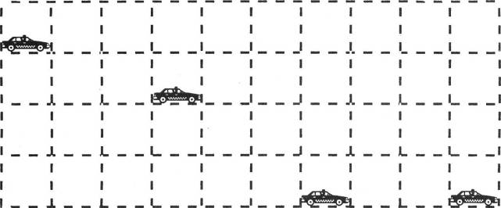16.（6分）做杂技表演的汽车从高台水平飞出，在空中运动后着地，一架照相机通过多次曝光，拍摄得到汽车在着地前后一段时间内的运动照片如图所示.已知汽车长度为3.6m，相邻两次曝光时间间隔相等，由照片（图中虚线是铅笔画正方形的格子）可推算出汽车离开高台时的瞬时速度大小为 ，高台离地面高度为 .

答案：18m/s，11.25m

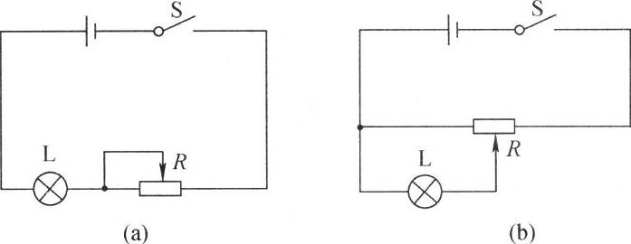17.（6分）某学生想按图中（a）或（b）电路，用导线将内阻可不计的6V电池组、“6V，2A”小灯、0～10Ω滑动变阻器和电键连接成一个调光台灯，请你分析这两个电路的台灯在使用时的优点和缺点.

答案：对于电路（a），小灯的最大电流I1＝E/R灯，最小电流I1'＝E/（R灯+R），灯不会熄灭，灯的亮度调节范围较小.对于电路（b），小灯的最大电流I2＝E/R灯，小灯两端的电压可调到零，最小电流I2'＝0，灯的亮度调节范围很大；在小灯电流为零时，电源输出电流不为零，消耗电能，不经济

18.（8分）A、B两地间有10km长埋在地下的电缆（可看作两根电阻相等的平行绝缘导线），使用一段时间后，某处出现漏电现象（相当于电缆在该处连接了一个阻值不明的电阻）.现给你一个15V稳压电源（其内电阻可看作零）和一个15V的电压表，请你设计一个方案，在不用挖开地面的情况下找出漏电地点的正确位置.（要求画出实验电路，写出主要操作步骤，列出待测量的物理量及计算式）

（1）实验电路:

（2）主要操作步骤及待测量的物理量:（3）计算式.

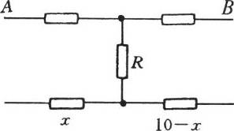答案：（1）见图（2）步骤:长导线的A端连接稳压电源，B端连接电压表，读出电压表读数U1；然后长导线的B端连接稳压电源，A端连接电压表，读出电压表读数U2.

（3）设长导线每千米电阻为r，漏电点离A端x处，漏电电阻为R，则有

，

解得,

四、计算题（本题共有5小题，共60分）

19.（8分）为了安全，在公路上行驶的汽车之间应该保持必要的距离，已知某公路的最高限速是72km/h.假设前方车辆突然停止，后车司机从发现这一情况，经操纵刹车，到汽车开始减速所经历的时间（即反应时间）为0.50s，刹车时汽车受到阻力的大小为汽车重力的0.40倍，该公路上汽车间的车距至少应为多少?

答案：v0＝vm＝20m/s，a＝μg＝4m/s2，s＝v0t+v02/2a＝（20×0.5+400/8）m＝60m

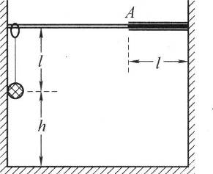20.（12分）如图所示，细绳长l，吊一个质量为m的铁球，绳受2mg拉力就会断裂，绳的上端系一质量不计的环，环套在光滑水平杆上.起初环带着球一起以速度v向右运动，在A处环被挡住而停下，那么球会碰墙吗?球掉在地上何处?（已知A处离墙水平距离为l，球离地高度h＝2l，球碰墙时能量损失可不计）

答案：环被挡住而停下，球将作圆周运动.T－mg＝mv2/l，将代入得T＝2mg，表明细绳断裂，球改为以初速度作平抛运动.

若球直接落地，所需时间大于球平抛到墙所需时间，球将先与墙相碰，然后再着地.

题意指明球碰墙时能量损失可不计，则球碰墙后的运动可看作以墙为对称轴的平抛运动的继续.不碰墙的水平位移，球掉在地上位置离开墙的水平距离s’＝2l－l＝l

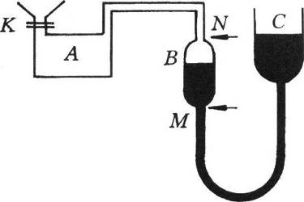21.（12分）图所示为一种测量粉末状物质实际体积的装置，其中A容器的容积VA＝300cm3，K是通大气的阀门，C为一汞槽，通过橡皮管与容器B相通，连通A、B的管道很细，其容积可忽略.下面是测量某种粉末的操作过程:①打开K，上下移动C，使B中汞面降低到与标记M相平；②关闭K，缓慢提升c，使B中汞面升到与标记N相平，量出C中汞面比标记N高h1＝25cm；③打开K，装入待测粉末，移动C使B内汞面降到M标记处；④关闭K，提升C使B内汞面升到与N标记相平，量出c中汞面比标记N高h2＝75cm；⑤从气压计上读得当时大气压为p0＝75cmHg.试根据以上数据求出A中待测粉末的实际体积（设整个过程中温度不变）.

答案：实验分两次进行，第一次空容器，有

V1＝VA+VB，p1＝75cmHg，p1V1＝V1'p1'，

V1'＝VA，p1'＝（75+25）cmHg，得VB＝100cm3.

第一次A容器内加入粉末，有

V2＝VA+VB－V粉，p2＝75cmHg，p1V1＝V1'p1'，

V2'＝VA－V粉，p2'＝（75+75）cmHg，得V粉＝200cm3

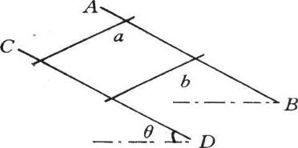22.（12分）如图所示，AB、CD是两根足够长且固定的平行金属导轨，导轨的间距L＝0.4m，与水平面的夹角是θ＝30°，整个导轨平面内有垂直于导轨面向上、磁感应强度B＝0.5T的匀强磁场，质量M＝0.06kg的粗糙金属杆a垂直搁在导轨上，因摩擦而处于静止状态，另一根质量m＝0.04kg的光滑金属杆b也垂直搁在导轨上，从静止开始沿导轨下滑，在下滑距离s＝2m后速度达到最大值，在此过程中金属杆a始终保持静止.若导轨的电阻不计，两金属杆的电阻均为r＝0.01Ω，试求:

（1）杆cd的速度达到最大值时，杆a所受的摩擦力.

（2）杆b从静止开始到速度达到最大值的过程中，电流在两杆上做的功.

答案：（1）当金属杆b下滑速度达到最大值而匀速运动时，有F＝mgsinθ,即B2L2v/2r＝mgsinθ，v＝2rmgsinθ/B2L2＝1m/s.金属杆a所受磁场力方向沿导轨向上，大小F＝mgsinθ，由于a处于静止状态，得摩擦力f＝（M+m）gsinθ

（2）金属杆b不受摩擦力作用，其机械能减少量就等于回路中产生的电能

ΔE＝mgssinθ－mv2/2＝0.32J

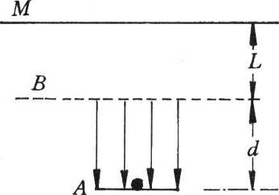23.（16分）如图，在厚铅板A表面中心放置一很小的放射源，可向各个方向放射出速率为v的β粒子（质量为m、电量为ε），在金属网B与A板问加有竖直向下的匀强电场，电场强度为E，A、B间距离为d，B网上方有一很大的荧光屏M，M、B相距为L，整个装置放在真空中，不计重力的影响，试分析:

（1）打在荧光屏上的β粒子具有的动能有多大?

（2）荧光屏上闪光点的范围有多大?

（3）在实际应用中，往往是放射源射出的β粒子的速率未知，请设计一个方案，用本装置来测定β粒子的速率.

答案：（1）β粒子在电场中作加速运动，电场力作正功

打在荧光屏上的p粒子具有的动能EkB＝mv02/2+eE（D）

（2）当β粒子初速度与电场线垂直时，作类平抛运动，沿电场线方向a＝eE/mE，d＝at2/2.

到达B板所用时间为

v2By＝2ad，.

从B板到达M板所用时间为.

粒子运动总时间.

荧光屏上闪光范围是一个圆，其半径

（3）由前问题可知，荧光屏上闪光范围是一个圆，其半径与卢粒子的初速度成正比.测得圆的半径R，可计算出β粒子的初速度

或将AB间电场反向，电场力对β粒子做负功，逐渐增大电场强度，当荧光屏上闪光消失时，β粒子初动能全部用来克服电场力做功.

,